Анкета животного без владельца от 25.09.2022г.

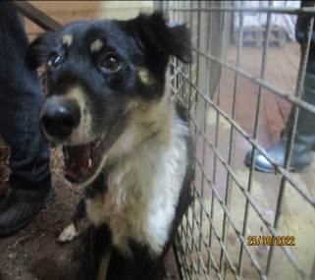 | Дата отлова, место (район, улица, дом) | Советский район, ул. Рутковского
 | Пол животного | Самка – 4373/2022
 | Дата вакцинации | 06.10.2022 г.
 | Дата кастрации/стерилизации | 06.10.2022 г.
 | Дата выпуска, место (район, улица, дом) | 14.10.2022 г. – среда обитания
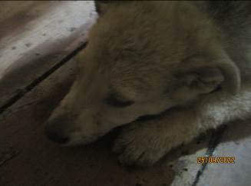 | Дата отлова, место (район, улица, дом) | Кировский район, ул. 70-летия Победы
 | Пол животного | Самец – 4378/2022
 | Дата вакцинации | 06.10.2022 г.
 | Дата кастрации/стерилизации | 06.10.2022 г.
 | Дата выпуска, место (район, улица, дом) | 07.10.2022 г. – среда обитания
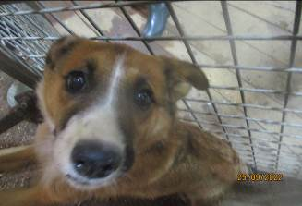 | Дата отлова, место (район, улица, дом) | Кировский район, ул. Белинского
 | Пол животного | Самка – 4371/2022
 | Дата вакцинации | 06.10.2022 г.
 | Дата кастрации/стерилизации | 06.10.2022 г.
 | Дата выпуска, место (район, улица, дом) | 11.10.2022 г. – среда обитания
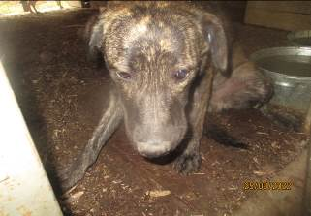 | Дата отлова, место (район, улица, дом) | Кировский район, ул. Писемского
 | Пол животного | Самец – 4370/2022
 | Дата вакцинации | 06.10.2022 г.
 | Дата кастрации/стерилизации | 06.10.2022 г.
 | Дата выпуска, место (район, улица, дом) | 11.10.2022 г. – среда обитания
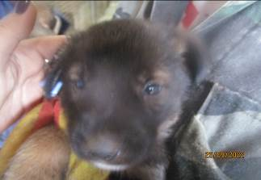 | Дата отлова, место (район, улица, дом) | Кировский район, ул. Писемского
 | Пол животного | Самец – 4368/2022
 | Дата вакцинации | 06.10.2022 г.
 | Дата кастрации/стерилизации | -
 | Дата выпуска, место (район, улица, дом) | 03.11.2022 г. - падеж
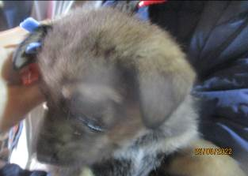 | Дата отлова, место (район, улица, дом) | Кировский район, ул. Писемского
 | Пол животного | Самка – 4367/2022
 | Дата вакцинации | 06.10.2022 г.
 | Дата кастрации/стерилизации | -
 | Дата выпуска, место (район, улица, дом) | 01.11.2022 г. - падеж
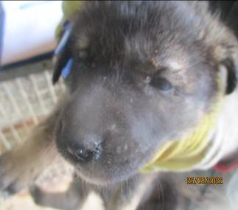 | Дата отлова, место (район, улица, дом) | Кировский район, ул. Писемского
 | Пол животного | Самка – 4365/2022
 | Дата вакцинации | 06.10.2022 г.
 | Дата кастрации/стерилизации | -
 | Дата выпуска, место (район, улица, дом) | 27.10.2022 г. - падеж
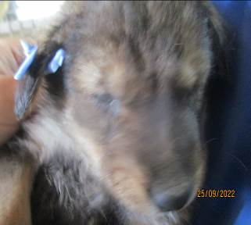 | Дата отлова, место (район, улица, дом) | Кировский район, ул. Писемского
 | Пол животного | Самец – 4364/2022
 | Дата вакцинации | 06.10.2022 г.
 | Дата кастрации/стерилизации | -
 | Дата выпуска, место (район, улица, дом) | 20.11.2022 г. - падеж
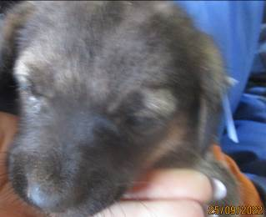 | Дата отлова, место (район, улица, дом) | Кировский район, ул. Писемского
 | Пол животного | Самка – 4363/2022
 | Дата вакцинации | 06.10.2022 г.
 | Дата кастрации/стерилизации | -
 | Дата выпуска, место (район, улица, дом) | 11.11.2022 г. - падеж
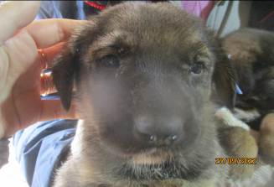 | Дата отлова, место (район, улица, дом) | Кировский район, ул. Писемского
 | Пол животного | Самец – 4366/2022
 | Дата вакцинации | 06.10.2022 г.
 | Дата кастрации/стерилизации | -
 | Дата выпуска, место (район, улица, дом) | 24.10.2022 г. - падеж
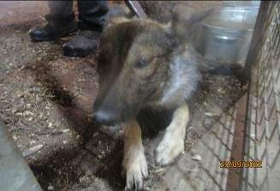 | Дата отлова, место (район, улица, дом) | Кировский район, ул. Писемского
 | Пол животного | Самка – 4390/2022
 | Дата вакцинации | 06.10.2022 г.
 | Дата кастрации/стерилизации | 06.10.2022 г.
 | Дата выпуска, место (район, улица, дом) | 11.10.2022 г. – среда обитания

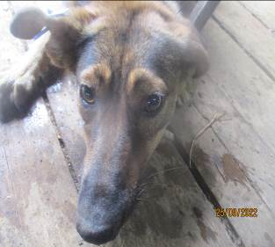 | Дата отлова, место (район, улица, дом) | Кировский район, ул. Писемского
 | Пол животного | Самка – 4369/2022
 | Дата вакцинации | 06.10.2022 г.
 | Дата кастрации/стерилизации | 06.10.2022 г.
 | Дата выпуска, место (район, улица, дом) | 27.10.2022 г. – среда обитания
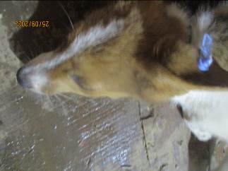 | Дата отлова, место (район, улица, дом) | Кировский район, ул. Армавирская
 | Пол животного | Самка – 4383/2022
 | Дата вакцинации | 06.10.2022 г.
 | Дата кастрации/стерилизации | 06.10.2022 г.
 | Дата выпуска, место (район, улица, дом) | 10.10.2022 г. – среда обитания
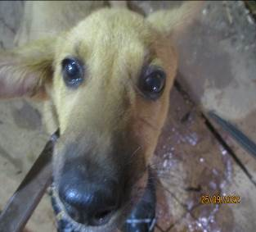 | Дата отлова, место (район, улица, дом) | Кировский район, ул. Армавирская
 | Пол животного | Самка – 4382/2022
 | Дата вакцинации | 06.10.2022 г.
 | Дата кастрации/стерилизации | 06.10.2022 г.
 | Дата выпуска, место (район, улица, дом) | 10.10.2022 г. – среда обитания
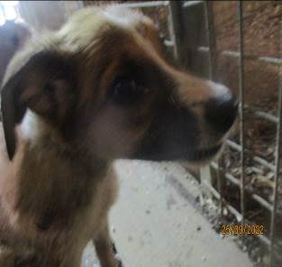 | Дата отлова, место (район, улица, дом) | Кировский район, ул. Армавирская
 | Пол животного | Самка – 4381/2022
 | Дата вакцинации | 06.10.2022 г.
 | Дата кастрации/стерилизации | 06.10.2022 г.
 | Дата выпуска, место (район, улица, дом) | 10.10.2022 г. – среда обитания
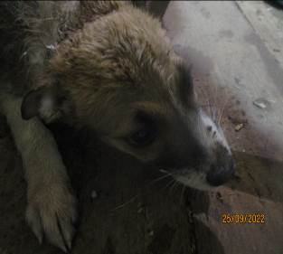 | Дата отлова, место (район, улица, дом) | Кировский район, ул. Армавирская
 | Пол животного | Самка – 4380/2022
 | Дата вакцинации | 06.10.2022 г.
 | Дата кастрации/стерилизации | 06.10.2022 г.
 | Дата выпуска, место (район, улица, дом) | 10.10.2022 г. – среда обитания
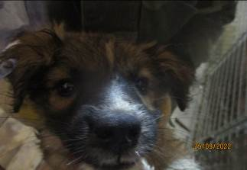 | Дата отлова, место (район, улица, дом) | Кировский район, ул. Армавирская
 | Пол животного | Самка – 4377/2022
 | Дата вакцинации | 06.10.2022 г.
 | Дата кастрации/стерилизации | 06.10.2022 г.
 | Дата выпуска, место (район, улица, дом) | 10.10.2022 г. – среда обитания
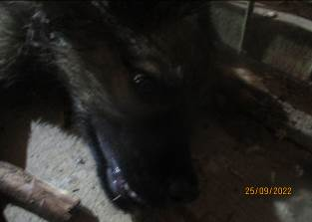 | Дата отлова, место (район, улица, дом) | Кировский район, ул. Армавирская
 | Пол животного | Самка – 4379/2022
 | Дата вакцинации | 06.10.2022 г.
 | Дата кастрации/стерилизации | 06.10.2022 г.
 | Дата выпуска, место (район, улица, дом) | 10.10.2022 г. – среда обитания
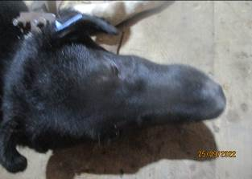 | Дата отлова, место (район, улица, дом) | Кировский район, ул. Армавирская
 | Пол животного | Самка – 4372/2022
 | Дата вакцинации | 06.10.2022 г.
 | Дата кастрации/стерилизации | -
 | Дата выпуска, место (район, улица, дом) | 07.10.2022 г. – среда обитани
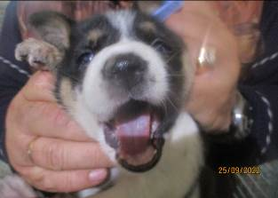 | Дата отлова, место (район, улица, дом) | Кировский район, ул. им. Губкина
 | Пол животного | Самец – 4374/2022
 | Дата вакцинации | 06.10.2022 г.
 | Дата кастрации/стерилизации | -
 | Дата выпуска, место (район, улица, дом) | 27.10.2022 г. - падеж
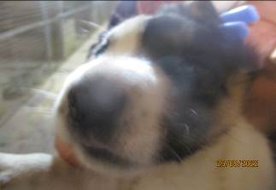 | Дата отлова, место (район, улица, дом) | Кировский район, ул. им. Губкина
 | Пол животного | Самка – 4376/2022
 | Дата вакцинации | 06.10.2022 г.
 | Дата кастрации/стерилизации | 06.10.2022 г.
 | Дата выпуска, место (район, улица, дом) | 27.10.2022 г. - падеж
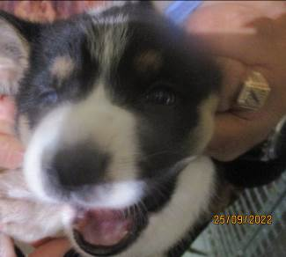 | Дата отлова, место (район, улица, дом) | Кировский район, ул. им. Губкина
 | Пол животного | Самка – 4375/2022
 | Дата вакцинации | 06.10.2022 г.
 | Дата кастрации/стерилизации | -
 | Дата выпуска, место (район, улица, дом) | 11.11.2022 г. - падеж

